2 Spelactiviteiten : Dagen van de week
Spel 1: Week op volgorde
Beschrijving:
De leerlingen leggen de dagen van de week in de juiste volgorde op tafel.
Materiaal: Dagkaarten / picto’s (maandag t/m zondag)
Doel: Inzicht krijgen in weekstructuur en oefenen met volgorde en tijdsbegrip.
Spel 2: Wat doen we vandaag?
Beschrijving: Bij elke dag hoort een activiteit. De leerling koppelt de dag aan de juiste activiteit (zorg zelf voor afbeeldingen die bij de leerling passen) en plakt deze op een blad.
Materiaal: dagkaarten/picto’s en activiteitenpictogrammen
Doel: begrip van dagelijkse routines en het vergroten van woordenschat.
- Maandag
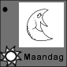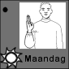
- Dinsdag
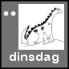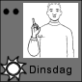
- Woensdag
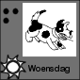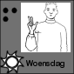
- Donderdag
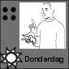
- Vrijdag
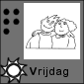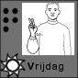
- Zaterdag
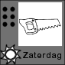
- Zondag
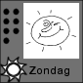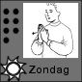
- Week
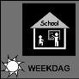
- Weekend
